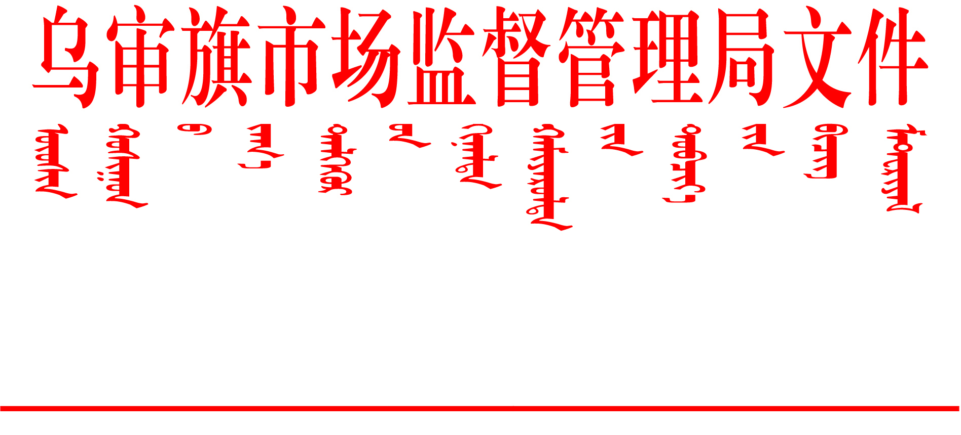

乌市监发〔2024〕21号

乌审旗市场监督管理局关于印发乌审旗民用
“三表”及燃油加油机强制检定计量器具
专项整治工作实施方案的通知

各相关股室、二级事业单位、市场监督管理所：
为切实加强水表、电能表和燃气表（以下称民用“三表”）以及燃油加油机计量监督管理，确保计量器具量值准确、性能可靠，维护人民群众的合法权益。经研究决定在全旗范围内对民用“三表”及燃油加油机进行专项整治，切实解决群众身边不正之风和腐败问题集中整治存在的问题，现将《乌审旗民用“三表”及燃油加油机强制检定计量器具专项整治工作实施方案》印发给你们，各股室、二级事业单位、市场监督管理所认真贯彻落实。

乌审旗市场监督管理局
2024年6月17日

乌审旗民用“三表”及燃油加油机强制检定
计量器具专项整治工作实施方案

为切实加强水表、电能表和燃气表（以下称民用“三表”）以及燃油加油机计量监督管理，确保计量器具量值准确、性能可靠，维护人民群众的合法权益，制定本方案。
一、工作目标
通过此次专项整治，进一步摸清民用“三表”及燃油加油机的使用和管理现状，确保民用“三表”及燃油加油机的安装、使用合规合法，依法严厉打击利用民用“三表”及燃油加油机实施计量作弊等计量违法行为，进一步落实企业主体责任，强化对民用“三表”及燃油加油机的计量管理，切实提高计量技术机构服务质量和水平，营造诚信、守法、公正、和谐的消费环境。
二、整治依据
根据《中华人民共和国计量法》《中华人民共和国计量法实施细则》《强制检定的工作计量器具检定管理办法》《加油站计量监督管理办法》《市场监管总局关于调整实施强制管理的计量器具目录的公告》(2020年42号）及有关计量检定规程开展整治工作。
三、整治范围
依法设置（授权）开展检定民用“三表”的计量检定机构，各供水、供气、供电有关单位及加油站经营主体。
四、整治内容
（一）督促服务企业落实主体责任。督促供水、供电、供气服务企业和加油站经营者落实主体责任，提升合格计量器具和优质公共服务供给能力，建立完善民用“三表”和燃油加油机强制检定计量器具管理档案，对在用民用“三表”和燃油加油机依法依规进行登记造册，落实好相应计量器具的轮换制度和定期检定制度，并逐步通过强制检定工作计量器具业务管理信息化系统（e-CQS）进行备案，准确掌握民用“三表”和加油机使用详细情况，为加强监管奠定基础。同时，禁止使用不合格的计量器具进行终端结算。
（二）加大监督检查力度。组织开展民用“三表”和燃油加油机计量监督抽查，重点检查是否存在未经检定就安装使用、利用民用“三表”和燃油加油机进行计量作弊等违法行为，要求民用“三表”企业依法依规做好在用民用“三表”检定等工作；对发现的未经检定就安装使用的民用“三表”，要求服务企业立即整改；对检定不合格的民用“三表”，责令其及时调换；对民用“三表”计量违法行为，要依法坚决严肃调查处理。同时，督促加油站经营者要依据《加油站计量监督管理办法》依法使用和维护燃油加油机，不得使用出厂产品合格证不齐全的计量器具；不得使用未经检定、超过检定周期或者经检定不合格的计量器具；不得破坏计量器具及其铅（签）封，擅自改动、拆装燃油加油机：不得使用未经批准而改动的燃油加油机，以及弄虚作假的燃油加油机，给消费者造成损失的，责令其赔偿损失，并按照《中华人民共和国计量法实施细则》等有关规定予以处罚；构成犯罪的，依法追究刑事责任。
（三）加强检定机构管理。加强对本地区民用“三表”和燃油加油机计量检定机构的监督检查，主要检查计量标准管理情况、检定人员资质情况、承担强制检定工作情况等，对伪造数据、超授权范围检定、违反检定规程进行检定等违规行为，要依法进行处理。同时，健全完善对计量检定机构的建标、授权、检定等全过程规范管理，提高计量检定机构检定工作质量，加强计量技术检定机构服务能力管理，对于申报单位通过e-cqs系统申报检定计量器具后计量技术机构是否及时给予受理，对申报过程中数据填写不准确的是否及时给予反馈并电话告知使用单位（个人），以此全面提高强检计量器具申请检定效率，避免出现申报不受理或受理不及时，或重新提交无人受理等现象发生。
五、进度安排
整治工作分为三个阶段进行：
（一）自查自纠阶段（6月7日至7月1日）
各供水、供电、供气服务企业、加油站经营主体及本地区民用“三表”、加油机计量检定机构要按照整治内容和《法定计量检定机构监督管理办法》《计量授权管理办法》等法律法规及计量技术规范开展自查，对存在的各类问题要认真查摆，全面摸清在用强检计量器具底数，将自查情况和在用强检计量器具台账（见附件1）于7月1日前上报旗市场监管局产品质量发展与计量标准化安全监督管理股，后统一汇总上报市局计量科。
（二）集中整治阶段（7月1日至9月1日）
各相关股室、二级事业单位、市场监督管理所要对辖区内民用“三表”服务企业和辖区内加油站在用计量器具进行全覆盖监督检查。
（三）整改落实阶段（9月1日至10月15日）
各相关股室、二级事业单位、市场监督管理所针对检查中存在的问题，要制定整改措施，全面规范检定服务行为，确保在10月15日前整改到位，对整改不到位的依法进行处理。
六、有关要求
（一）统一思想，提高站位。民用“三表”和加油机计量监管事关人民群众的切身利益，市场监管总局已将此项工作纳入群众身边不正之风和腐败问题集中整治范畴中，市局将派出督导组督导此项工作落实情况，对发现整治过程中工作进展缓慢、不扎实、走过场、推诿扯皮的单位将列入监督贯通平台等方式督促整治力度。各相关股室、二级事业单位、市场监督管理所要高度重视此项工作，确保自查到位、整治到位，不断提高在用强制检定计量器具管理和水平，保证所有在用强检计量器具量值准确可靠，确保专项检查和专项整治取得实效。
（二）切实履职，强化监管。进一步加大民用“三表”和燃油加油机监管力度，采取日常监管和监督检查或双随机检查方式对新建住宅、生活小区民用“三表”进行检查，使民用“三表”的首检率、轮换率、受检率达到100%的要求，辖区加油站在用计量器具受检率更要达到100%的要求，不允许在本辖区内出现不符合计量法律法规要求的计量器具。对检查中发现的违法违规行为要坚决依法予以严厉打击，并进行公示曝光。重大案件和重要问题要依法依规高效处理，避免造成社会不良影响。此外在检查中如发现民用“三表”存在问题的要及时向有关主管单位通报反馈。
（三）加强考核，狠抓成效。2024年市市场监管局已将民用“三表”及燃油加油机监管工作列为对旗区考核工作指标之一，要求要突出案件办结数量和实实在在为群众解决实际问题作为考核重点，要加大监督检查力度，同时做好监管服务工作。要不断提高依法设置法定计量检定机构的检定能力和服务水平。
（四）加强宣传，提高计量意识。积极开展民用“三表”和燃油加油机相关知识的宣传教育活动，提高公众对计量器具的认知和重视程度。及时受理计量投诉，调解计量纠纷。不断提高计量舆情应对能力，将计量舆情消灭在萌芽状态，维护计量市场秩序。
（五）加强计量人才队伍建设。借此专项整治工作契机，在开展民用三表和燃油加油机监督检查及检定工作中，挖掘一批计量技术人才，实时向市局推选计量基础知识扎实、办案水平高超、检定能力过硬的人才，共同为自治区局建设计量人才基地贡献力量。
（六）按时按点报送工作材料。在每月14日和28日报送一次工作进展情况，并于2024年10月20日前将监督检查整体工作总结（包括专项监督检查的基本情况、工作成效、存在问题、督促整改落实情况、计量违法行为查处情况、工作建议等）和民用“三表”计量专项监督检查统计表（见附件2)、加油站在用强检计量器具专项监督检查统计表（见附件3）报送至旗产品质量发展与计量标准化安全监督管理股。特别强调各相关股室、二级事业单位、市场监督管理所在报送总结和统计报表时要注重数据的真实性，切实杜绝数据的谎报、漏报、瞒报。

附件：1.在用强检计量器具台账
2.民用“三表”计量专项监督检查统计表
3.加油站在用强检计量器具专项监督检查统计表

乌审旗市场监督管理局 2024年6月17日印发

